Рассказы о насекомых для дошкольников
Автор: Галина Обнорская

Зачем пчёлы танцуют?
У медоносной пчелы есть семья. Она называется рой. Сестрицы - пчёлы живут дружно. Найдёт пчела много мёда, остальным расскажет.
Она же не умеет говорить! Только жужжит. Верно, говорить не умеет, зато умеет танцевать.
Пчелкин танец простой. Она летает по кругу или по восьмёрке, громко жужжит и виляет брюшком. Как будто говорит:
- Я нашла много мёда! Летите за мной поскорее.
Вопросы.
- Почему пчёлку называют медоносной?
- Как называется пчелиная семья?
- Как пчёлка передаёт информацию другим пчёлам?
- Назови пчелу ласково.
- Как назвать очень большую пчелу, очень маленькую?..
- Чьи крылья у пчелы?

Стрекоза
Стрекозы живут около воды: рек, ручьев, озёр. Летает стрекоза очень быстро, ловко уворачивается. Скорость такая, что мчащегося на велосипеде человека догнать может.
Стрекозы – охотники. У них отличное зрение. Стрекозы как вертолёты носятся над водоёмом в поисках добычи. Их добыча – мелкие комары, мошки. Большая стрекоза нападает на стрекоз поменьше. Не побрезгует гусеницей. Когда стрекоза летит, ноги складывает домиком. Получается ловушка. Зазевался комар и попал в домик из её цепких лапок. Стрекоза сразу его в рот отправляет.
Стрекозы – красивые насекомые. Береги их. Они украшают природу.
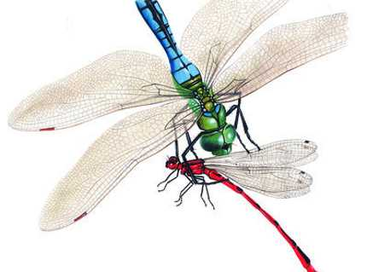Вопросы.
- Где обитают стрекозы?
- Что они едят?
- Как стрекоза охотится?
- Назови стрекозу ласково.
- Как назвать очень большую стрекозу, очень маленькую?..
- Чьи крылья у стрекозы?

Божья коровка
Небольшой жук божья коровка известен всем. У неё есть два жёстких и прочных крыла жёлтого, оранжевого или красного цвета с чёрненькими точками. А под ними прячутся мягкие крылышки.
Верхние крылья для защиты. Нижние крылья для полёта. Надо божьей коровке полететь, верхние крылья поднимаются, нижние расправляются, и жук летит.
Не обижай божью коровку. Она – верный друг и помощник. В саду и в теплицах на растениях поселяются вредители – тли. Тли высасывают соки из листьев. Листья засыхают, сворачиваются и опадают.
А божья коровка поедает тлей, спасая растения. Божью коровку разводят специально и выпускают на огороды. Там она борется с тлями, помогая людям.

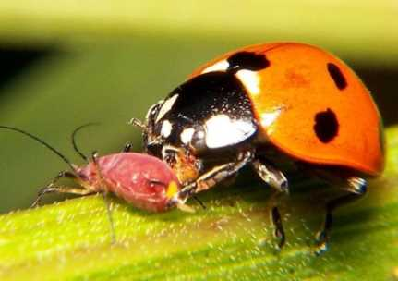
Вопросы.
- Зачем божьей коровке разные крылья?
- Что ест жук?
- Чем вредят тли растениям?

Муравьи
В тёплое время года повсюду можно встретить муравьев. Бегают по своим муравьиным делам туда-сюда. Кажется, они такие мелкие и глупые. На самом деле муравьи – умные насекомые. Их мозг работает, как мощный компьютер. Так говорят учёные.
Муравьи – сильные насекомые. Муравей поднимает груз в 50 раз тяжелее его самого.
Маленький муравей не даст себя в обиду. Он брызгает на обидчиков муравьиной кислотой. Муравьиная кислота едкая. От неё даже бывают ожоги.
Людям муравьиная кислота не страшна. Но трогать муравьёв, разорять муравейники нельзя. Муравьи – полезные насекомые в лесу.
Вопросы.
- Как называется муравьиный дом?
- Как работает мозг муравья?
- Чем брызгает муравей на обидчиков?
- Назови муравья ласково.
- Как назвать очень большого муравья, очень маленького?..
- Чья голова у муравья?

Муха
Муху знают все. Она вредная и назойливая. Жужжит, жужжит.
У мухи шесть ног и четыре крыла.
Крылья прозрачные. Два передних крыла для полёта. Задние крылья для равновесия в полёте. Они называются жужальца.
На ногах у мухи есть липучки. Они помогают мухе ползать даже вверх ногами.
Муха переносит разные болезни. Она ползает везде, и к лапкам прилипает грязь с микробами. Проползёт муха по чистому месту и оставит на нём микробов.
Вопросы.
- Где живёт муха?
- Какие у мухи крылья?
- Почему муха может ползать вверх ногами?
- Почему муха переносит разные болезни?
- Назови муху ласково.
- Как назвать очень большую муху, очень маленькую?..

Бабочки
Бабочки – красота природы. Их много вокруг. Окраска бабочек разная. Это радует наши глаза.
Бабочки бывают маленькие и большие. Их тело покрыто мелкими чешуйками.
Бабочки питаются нектаром цветов. Они пьют его хоботком. Весной, когда цветов ещё мало, бабочки пьют сок берёзы или клёна.
Вопросы
- Какого цвета бабочки?
- Какого они размера?
- Чем покрыто тело бабочек?
- Чем питаются бабочки?

Комар
Отгадай загадку: "Серый. С двумя крыльями. Летит - звенит. Больно кусается." На голове у комара усы и хоботок. Комар звуков не издаёт. Звон идёт от комариных крыльев. Летит комар, а крылья тонко дребезжат. Получается звон.
Мы не любим комаров. Усядется комар на человека или животное, хоботком проткнёт кожу и кровь пьёт. Под кожу попадёт ядовитая комариная слюна. Из-за этого яда место укуса долго чешется. Комары летят на тепло. Вечерами и ночью тёплых животных найти проще. Кусают нас только комарихи. А комары пьют цветочный нектар. Их хоботки очень тонкие. Толстую кожу человека и шкуру животного они не прокусят.
Вопросы
- Сколько крыльев у комара?
- Какой звук издаёт комар, когда летит?
- Откуда этот звук?
- Чем питаются комары?
- Как комары находят кого укусить?
- Почему место укуса долго зудит и чешется?
- Назови комара ласково.
- Как назвать очень большого комара, очень маленького?..
- Чьи крылья у комара?
«Подбери признак»
Цель: формировать умения образовывать прилагательное.
бабочка какая? –
муравей какой? –
пчела какая? –

«Назови ласково»
Цель: закрепление знаний об образовании уменьшительных форм существительных.
Комар — комарик
Жук – жучок
Пчела – пчелка
Усы – усики
Лапы – лапки
Голова – головка
Муравей — муравьишка
Муравейник – муравейничек
Муха – мушка
Стрекоза – стрекозка

«Закончи предложение»
Цель: расширение словарного запаса, развитие умения согласовывать прилагательное с существительным.
Майский жук большой, а божья коровка …(маленькая)
У майского жука крылья короткие, а у стрекозы … (длинные)
У жука усы толстые, а у бабочки …(тонкие)
У шмеля спина широкая, а у водомерки …. (узкая)

«Закончи предложение»
Цель: употребление всех форм косвенных падежей имен существительных в единственном числе.
Например:
- Муравей сидел около… .
- Божья коровка полезла по …
- Жук спрятался под…
- Муха села на…
- Гусеница сидела на…
- Муха ползла по…

«Четвёртый лишний»
Цель: Закрепить умение находить четвертый лишний предмет и объяснять, почему он лишний.
Воспитатель: Вы уже знаете, что у нас не только насекомые и птицы летают, но есть и летающие животные. Чтобы убедиться, не путаете ли вы насекомых с другими животными, мы поиграем в игру «Четвертый лишний».
1) Заяц, еж, лиса, шмель;
2) Трясогузка, паук, скворец, сорока;
3) Бабочка, стрекоза, енот, пчела;
4) Кузнечик, божья коровка, воробей, майский жук;
5) Пчела, стрекоза, енот, пчела;
6) Кузнечик, божья коровка, воробей, комар;
7) Таракан, муха, пчела, майский жук;
8) Стрекоза, кузнечик, пчела, божья коровка;
9) Лягушка, комар, жук, бабочка;
10) Стрекоза, мотылек, шмель, воробей.

Игра «Эхо»
Цель: образование форм прошедшего времени глагола.
Бабочка парит – бабочка парила
шмель ворчит – шмель ворчал
кузнечик скачет – кузнечик скакал
гусеница ползёт – гусеница ползла
муравей бежит – муравей бежал
стрекоза порхает – стрекоза порхала
пчела собирает – пчела собирала
паук плетёт – паук плёл
божья коровка летит – божья коровка летела

Игра «Угадай кто? »
Цель: расширение словарного запаса.
Кто летит? – Бабочка, божья коровка, стрекоза, шмель, пчела.
Кто порхает? – Бабочка, стрекоза.
Кто скачет? – Кузнечик.
Кто плетёт? – Паук (паутину).
Кто строит? – Муравей (муравейник).
Кто собирает? – Пчела (нектар).
Кто опыляет? - Бабочка, пчела, шмель (цветы).
Кто поедает? – Гусеница (листья).

Игра «Назови, кто уже выполнил действие»
Цель: дифференциация глаголов совершенного несовершенного вида.
Божья коровка летела – прилетела
Бабочка порхала – спорхнула
Кузнечик скакал – прискакал
Паук плёл – сплёл
Муравей строил – построил
Пчела собирала – собрала
Бабочка опыляла - опылила

Игра «Один – много».
Цель: формировать умения у детей согласовывать существительного с количественным числительным.
Одна бабочка – много бабочек
Один шмель – много шмелей
Одна - божья коровка, много- божьих коровок.
Одна муха - много мух.
Один комар - много комаров.
Один муравей – много муравьёв.
Один кузнечик – много кузнечиков.

Игра «Кто без чего? »
Цель: закрепление формы родительного падежа существительных.
Бабочка без (крылья… - крыльев
кузнечик без (усики… - усиков
паук без (ножки) … - ножек
пчела без (хоботок… - хоботка
муравьи без (муравейник… – муравейника
гусеница без (волоски) … - волосков
стрекоза без (хвост… - хвоста
божья коровка без (крылышки… - крылышек

Игра «Я любуюсь кем? »
Цель: закрепление форм творительного падежа существительных.
Я любуюсь –
стрекоза – стрекозой
бабочка – бабочкой
гусеница – гусеницей
пчела – пчелой
паук – пауком
божья коровка- божьей коровкой
муравей – муравьём
шмель – шмелём
кузнечик – кузнечиком

«Хорошо-плохо»
Воспитатель: «Что произойдет с лугом, лесом, с нашей природой, если насекомые исчезнут? »
Дети приходят к выводу о том, что, если исчезнут насекомые, исчезнут и растения, погибнут животные и птицы: одни не могут существовать без других. Насекомые — это часть природы, а природу надо беречь, любить, охранять.

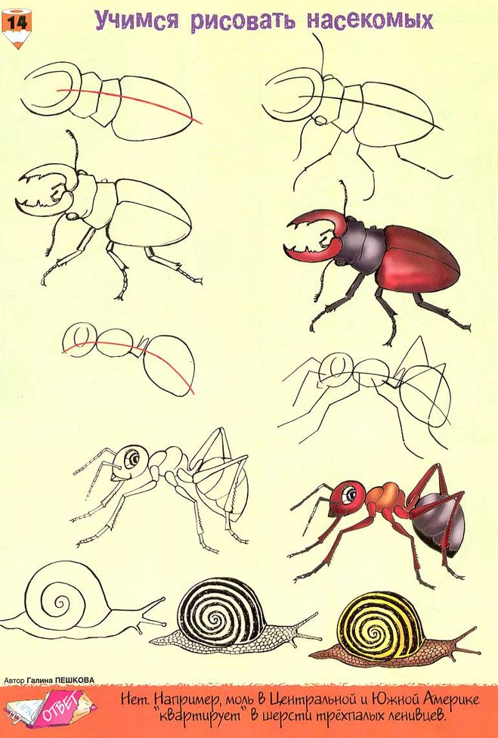

2) Божья коровка:
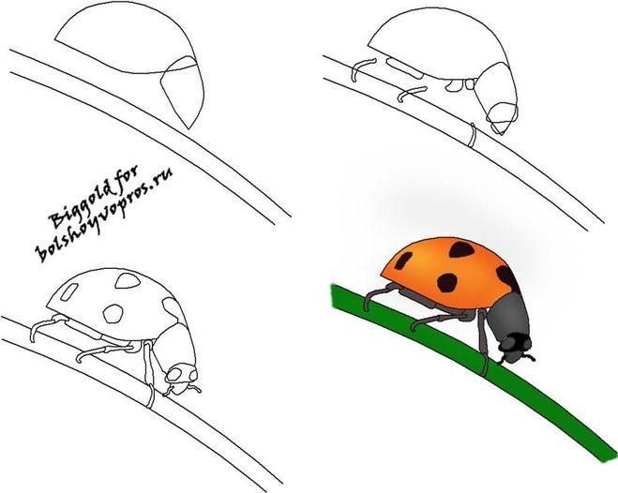

3) кузнечик:
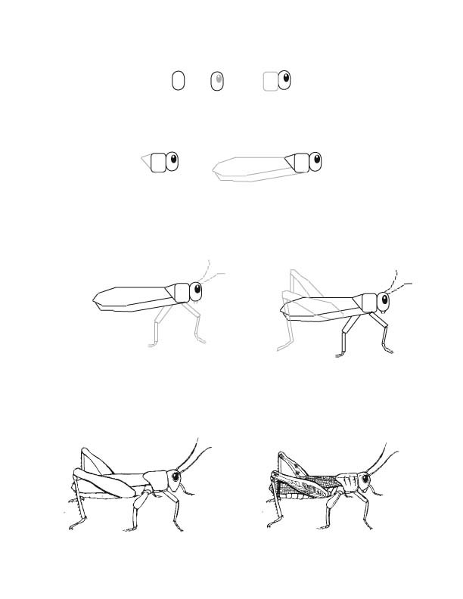

4) Колорадский жук:
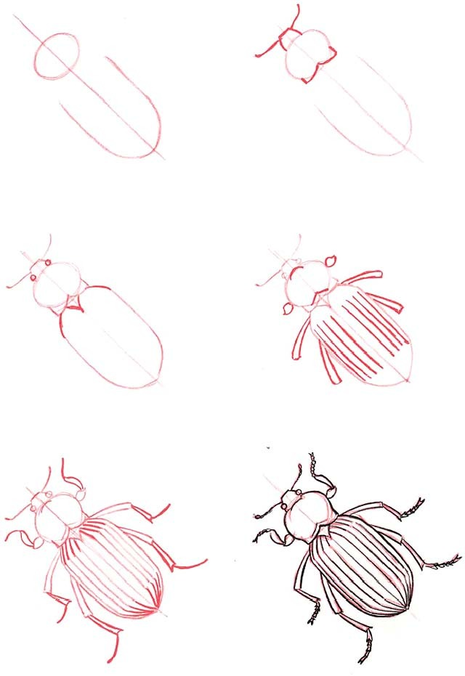

5) Пчела:
